6. Elektronické nakupování
Podnikům v Česku se dlouhodobě daří ve sledovaných ukazatelích v oblasti elektronického obchodování. Nejen, že roste podíl podniků, které elektronicky nakupují, ale zvyšuje se hodnota nákupů uskutečněných pomocí elektronických objednávek. Již mnoho let platí, že podniky při elektronickém nakupování upřednostňují nákup přes webové stránky před nákupy prostřednictvím elektronické výměny dat. Současně ale platí, že hodnota nákupů přes webové stránky je několikanásobně nižší než hodnota nákupů uskutečněných přes EDI.
Pozn.: otázky v této kapitole se vztahují k roku předcházejícímu šetření, tj. zde konkrétně k roku 2019

Hlavní zjištění
- Podíl subjektů, které elektronicky nakupují, je tradičně vyšší než podíl subjektů elektronicky prodávajících. V roce 2019 zadalo v ČR alespoň jednu elektronickou objednávku přes internet či jiné počítačové sítě 62 % firem, což je téměř dvojnásobný podíl než před deseti lety (v roce 2009).
- Hodnota elektronických nákupů, tedy podíl finanční hodnoty nákupů uskutečněných elektronickou cestou na finanční hodnotě celkových nákupů firem, tvořil za rok 2019 40%. Hranice 40 % byla mírně překročena pouze v letech 2015 a 2016. Významnost elektronických nákupů ale postupem času roste. Zatímco před deseti lety tvořila hodnota nákupů uskutečněných elektronickou cestou 24 % celkových nákupů firem, v roce 2019 byl tento podíl téměř dvakrát vyšší.
- Elektronické nakupování je doménou spíše větších firem (v roce 2019 jej realizovalo 60 % malých a 81 % velkých subjektů). Z odvětvového hlediska je e-nakupování nejvíce využíváno v odvětvové sekci CZ NACE J Informační a komunikační činnosti, zde pak především subjekty zabývajícími se telekomunikačními činnostmi, kde v roce 2019 elektronicky nakupovalo téměř 90 % firem.
- Elektronické nakupování využívají více než tři čtvrtiny cestovních kanceláří a více než 70 % firem poskytujících ubytování či firem zabývajících se obchodem. Ze zpracovatelského průmyslu nejčastěji elektronicky nakupují subjekty, které se specializují na výrobu počítačů, elektronických a optických přístrojů a zařízení nebo na výrobu automobilů.
- Firmy při elektronickém nakupování dlouhodobě upřednostňují webové stránky před elektronickou výměnou dat. V roce 2019 nakupovala přes webové stránky více než polovina subjektů (59 %) a prostřednictvím elektronické výměny dat téměř čtvrtina firem (24 %). Ačkoli je elektronické nakupování prostřednictvím webových stránek mnohem častější, intenzita e-nákupů (tj. podíl finanční hodnoty e-nákupů na finanční hodnotě celkových nákupů firem) uskutečněných pomocí elektronické výměny dat je v porovnání s intenzitou e-nákupů přes webové stránky vyšší (24 % vs. 15 %), což znamená, že větší finanční částky jsou firmami vynakládány za nákupy uskutečnění prostřednictvím elektronické výměny dat.
- Typickým příkladem je elektronický průmysl (CZ NACE 26). V tomto odvětví nakupovalo v roce 2019 přes web nebo mobilní aplikace 77 % subjektů a prostřednictvím EDI 31 % subjektů. Hodnota elektronických nákupů uskutečněných přes web však v tomto odvětví tvořila pouhá 4 % z hodnoty celkových nákupů (nejmenší podíl ze všech odvětví), zatímco nákupy uskutečněné pomocí EDI tvořily 76 % z finanční hodnoty jejich celkových nákupů (nejvyšší podíl ze všech odvětví).
- Elektronickou objednávku prostřednictvím webových stránek uskutečnily v roce 2019 nejčastěji firmy působící v audiovizuálním sektoru (87 %) nebo v telekomunikacích (88 %). Z průmyslových odvětví je e-nakupování přes webové stránky nejvíce využívané firmami v elektronickém průmyslu (77 %).
- Nejvyšší hodnotu elektronických nákupů uskutečněných přes webové stránky vykázaly v roce 2019 cestovní agentury a kanceláře (56 % podíl na celkových nákupech firem), firmy působící v odvětví nazvaném Činnosti v oblasti IT (43% podíl na celkových nákupech firem), dále pak subjekty působící v odvětvové sekci CZ NACE M Profesní, vědecké a technické činnosti, kam patří činnosti jako vedení účetnictví, právní činnosti, výzkum a vývoj, provádění průzkumů trhu či veterinární činnosti.
- Elektronickou objednávku pomocí elektronické výměny dat uskutečnily v roce 2019 nejčastěji firmy působící v obchodě (49 %). Z průmyslových odvětví je elektronické nakupování elektronickou výměnou dat nejvíce využívané firmami působícími v automobilovém (42 %) případně elektronickém průmyslu (31 %).
- Nejvyšší intenzitu e-nákupů prostřednictvím elektronické výměny dat sledujeme v odvětví zpracovatelského průmyslu v elektronickém průmyslu (76 % podíl na celkových nákupech firem) a dále v telekomunikačních činnostech (62 % podíl na celkových nákupech firem).
Tab. 6.1: Firmy s 10 a více zaměstnanci v ČR elektronicky nakupující v roce 2019
 | Celkem |  | podle typu použité sítě
 |  |  | webové stránky |  | elektronická výměna dat
 | % všech firem 10+ | % hodnoty nákupů | % všech firem 10+ | % hodnoty nákupů | % všech firem 10+ | % hodnoty nákupů
Firmy celkem (10+) | 62,2 | 39,6 | 59,4 | 15,4 | 23,8 | 24,2
Velikost firmy
10–49 zaměstnanců | 60,3 | 23,1 | 57,8 | 13,1 | 22,4 | 10,0
50–249 zaměstnanců | 66,2 | 28,6 | 63,1 | 14,2 | 24,7 | 14,5
250 a více zaměstnanců | 80,6 | 50,1 | 74,3 | 16,8 | 46,7 | 33,3
Odvětví (ekonomická činnost)
Zpracovatelský průmysl | 63,1 | 39,1 | 60,8 | 15,7 | 24,2 | 23,4
Výroba a rozvod energie, plynu, tepla | 56,2 | 50,2 | 49,1 | 6,9 | 28,7 | 43,2
Stavebnictví | 53,3 | 17,2 | 49,8 | 12,1 | 28,6 | 5,1
Obchod a opravy motorových vozidel | 77,7 | 55,7 | 75,8 | 18,5 | 48,5 | 37,2
Velkoobchod | 72,8 | 29,4 | 67,2 | 14,3 | 24,2 | 15,1
Maloobchod | 72,3 | 60,7 | 67,9 | 21,8 | 32,3 | 38,9
Doprava a skladování | 49,0 | 21,2 | 47,4 | 14,5 | 15,6 | 6,7
Ubytování | 71,5 | 31,4 | 71,5 | 25,7 | 21,7 | 5,7
Stravování a pohostinství | 49,4 | 28,3 | 47,9 | 17,7 | 14,7 | 10,6
Činnosti cestovních agentur a kanceláří | 77,1 | 59,9 | 77,1 | 56,4 | 27,8 | 3,6
Audiovizuální činnosti; vydavatelství | 86,5 | 40,2 | 86,5 | 30,8 | 20,8 | 9,5
Telekomunikační činnosti | 89,8 | 81,7 | 88,0 | 19,9 | 30,6 | 61,8
Činnosti v oblasti IT | 86,0 | 67,0 | 84,3 | 42,7 | 31,5 | 24,3
Činnosti v oblasti nemovitostí | 50,3 | 21,4 | 48,6 | 13,5 | 13,2 | 7,9
Profesní, vědecké a technické činnosti | 64,2 | 22,7 | 62,5 | 13,7 | 19,2 | 9,0
Ostatní administrativní a podpůrné činnosti | 48,4 | 29,7 | 45,9 | 19,4 | 13,2 | 10,3

Graf 6.1: Elektronické nakupování ve firmách s 10 a více zaměstnanci v ČR
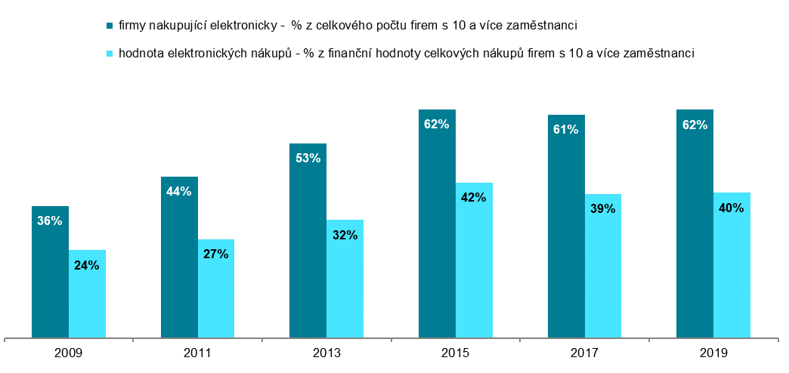

Zdroj: Český statistický úřad 2020
Graf 6.2: Hodnota elektronických nákupů firem s 10 a více zaměstnanci v ČR podle použ. počítačové sítě
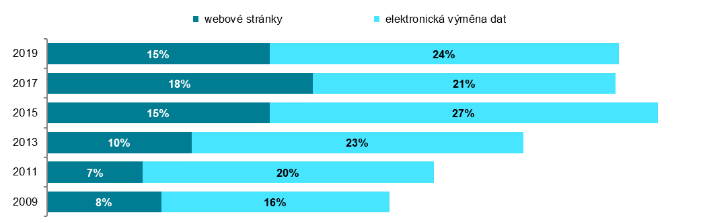
podíl na finanční hodnotě celkových nákupů firem s 10 a více zaměstnanci v daných letech

Graf 6.3: Elektronický nákup přes webové stránky nebo mobilní aplikace v roce 2019 – top 5 odvětví
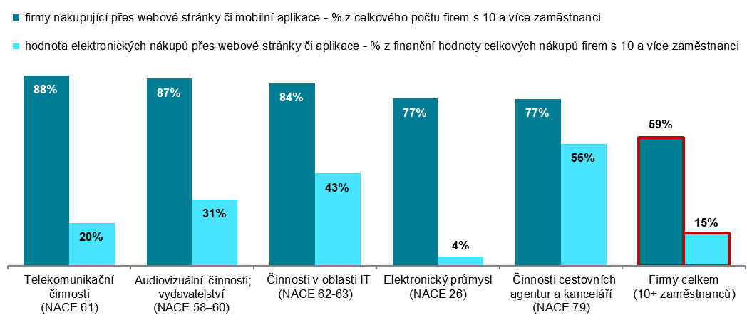
Graf 6.4: Elektronický nákup pomocí elektronické výměny dat v roce 2019 – top 5 odvětví
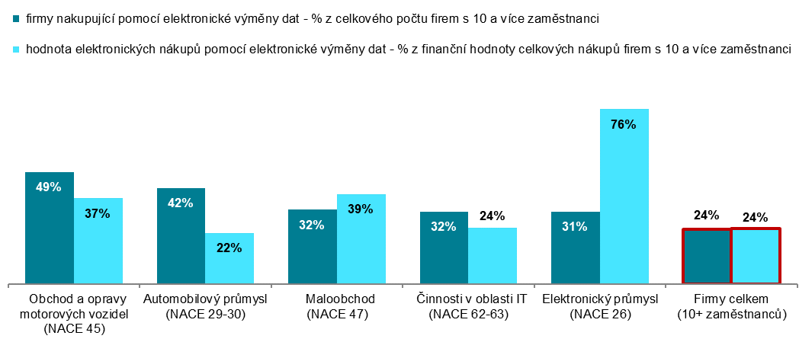Zdroj: Český statistický úřad 2020

